2021年度

中共广元市委群众工作局部门决算
目录

公开时间：2022年9月23日

第一部分 部门概况 4
一、基本职能及主要工作 4
二、机构设置 6
第二部分 2021年度部门决算情况说明 7
一、收入支出决算总体情况说明 7
二、收入决算情况说明 7
三、支出决算情况说明 8
四、财政拨款收入支出决算总体情况说明 8
五、一般公共预算财政拨款支出决算情况说明 8
六、一般公共预算财政拨款基本支出决算情况说明 11
七、“三公”经费财政拨款支出决算情况说明 12
八、政府性基金预算支出决算情况说明 14
九、国有资本经营预算支出决算情况说明 14
十、预算绩效管理情况 14
十一、其他重要事项的情况说明 14
第三部分 名词解释 16
第四部分 附件 19
第五部分 附表 46
一、收入支出决算总表 46
二、收入决算表 46
三、支出决算表 46
四、财政拨款收入支出决算总表 46
五、财政拨款支出决算明细表 46
六、一般公共预算财政拨款支出决算表 46
七、一般公共预算财政拨款支出决算明细表 46
八、一般公共预算财政拨款基本支出决算表 46
九、一般公共预算财政拨款项目支出决算表 46
十、一般公共预算财政拨款“三公”经费支出决算表 46
十一、政府性基金预算财政拨款收入支出决算表 46
十二、政府性基金预算财政拨款“三公”经费支出决算表 46
十三、国有资本经营预算财政拨款收入支出决算表 46
十四、国有资本经营预算财政拨款支出决算表 46

第一部分 部门概况

一、基本职能及主要工作
（一）主要职能。
1、负责处理市内外群众给市委、市政府的来信，接待群众来访；及时准确地向市委、市政府领导反映来信来访中提出的重要建议、意见和问题；综合分析信访信息，开展调查研究，提出制定有关政策的建议。
2、承办党中央、国务院，省委、省政府，市委、市政府及市委办公室、市政府办公室领导同志交办的群众工作和信访事项，督促检查领导同志对有关群众工作和信访批示的落实情况；向县区、广元经济开发区、市级部门交办群众工作和信访事项，督促检查重要群众工作和信访事项处理和落实；负责群众工作和信访案件的复查复核工作。
3、调处理跨县区和部门的重要群众工作和信访问题，协调处理群众集体到市委、市政府及有关部门上访和突发性群体性事件。
4、检查、指导、协调全市群众和信访工作，负责全市信访信息系统建设；研究、起草全市群众和信访工作规范性文件，总结推广各地、部门群众和信访工作的经验，提出加强和改进群众和信访工作的意见和建议，通报重大群众和信访问题及事件。
5、保证信访渠道畅通，负责协调市领导接待群众来访和报案处理信访案件，负责联系市党代表、市人大代表、市政协委员定期参与接待群众来访工作。
6、协调处置赴京、到省非正常上访工作。
7、负责处理市信访工作联席会议综合协调和日常性工作。
8、负责市群众工作中心建设及日常管理工作。
9、承办省信访局、市委市政府领导交办的其他事项。

（二）2021年重点工作完成情况。
1、强化基层信访工作能力，深入推进源头治理，2021年，全市信访总量同比下降9.7%，群众到市行政中心走访同比下降5.3%，大量信访事项及时就地化解、信访结构更趋合理、信访形秩序明显好转。市委群工局被省委省政府表彰为信访工作先进集体；市委、市政府主要领导多次作出肯定性批示。
2、深入开展“马上办、限时办、盯着办”专项行动，严格初次信访事项满意度回访，群众信访事项办理程序更加规范，办理周期大幅缩短，办理质效明显好转，信访事项及时受理率100%、信访事项按期答复率99.97%，群众满意率92.59%，位居全省第二。
3、持续深入开展“集中治理重复信访、化解信访积案”专项工作，市委常委会专题研究包案，逐案攻坚。中央信联办交办的第一批264件重复信访全部办结，化解率为97.3%；省信联办交办的143件全部化解，超额完成省下目标任务。
4、开展进京上访专项治理，完善驻京信访工作制度，强化北京信访工作力量，做好了长期在京人员疏导教育工作，进京访同比下降20.2%，到京走访人次减少率位列全省第五位。
5、完善信息网络，全面掌控动态，开展“四级联动”矛盾纠纷动态排查化解，全力做好建党100周年信访保障工作，重要敏感节点全部保持和谐稳定。
二、机构设置
市委群工局下属二级单位1个，其中行政单位1个，直属事业单位1个。
纳入市委群工局2020年部门预算编制范围的二级预算单位包括：市委群工局机关、市群众工作中心。

第二部分 2021年度部门决算情况说明

一、收入支出决算总体情况说明
2021年度收、支总计468.89万元。与2020年相比，收、支总计各减少56.61万元，下降11%，主要变动原因是财政结转和结余减少。
（图1：收、支决算总计变动情况图）
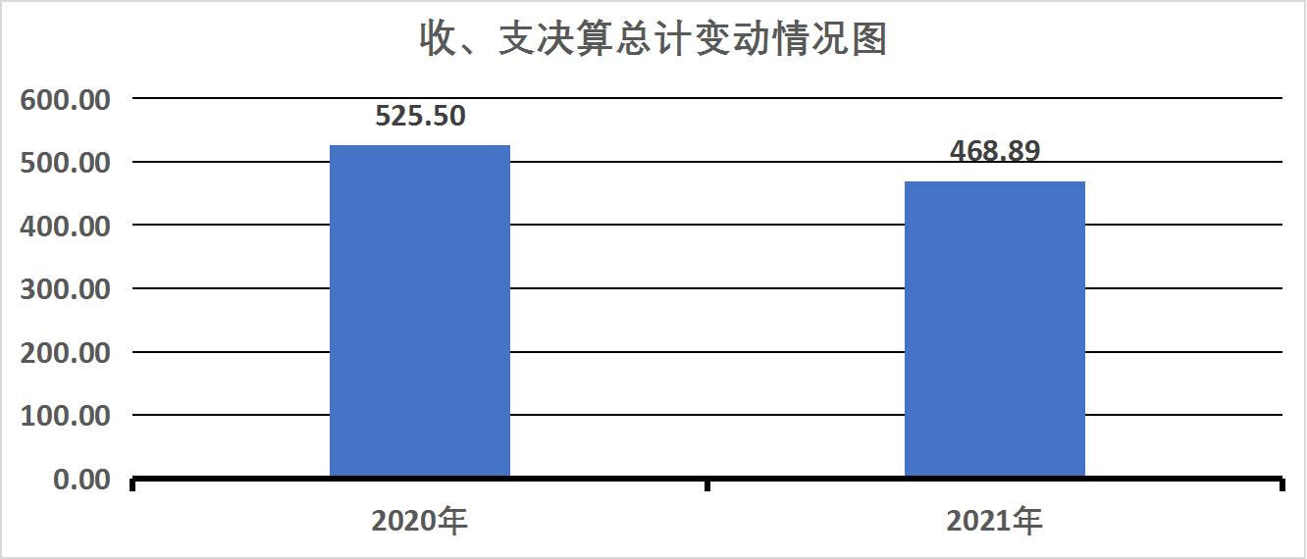

二、收入决算情况说明
2021年本年收入合计464.09万元，其中：一般公共预算财政拨款收入464.09万元，占100%。
（图2：收入决算结构图）
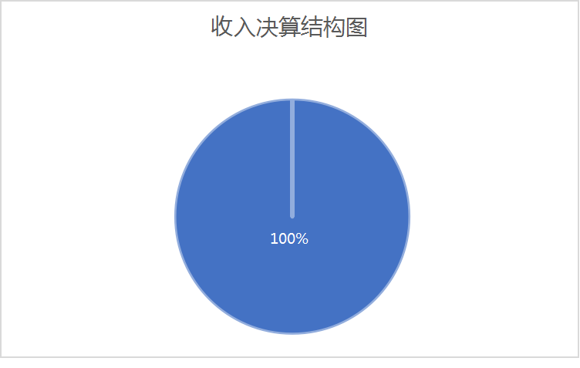

三、支出决算情况说明
2021年本年支出合计468.34万元，其中：基本支出376.22万元，占80%；项目支出92.12万元，占20%。
（图3：支出决算结构图）
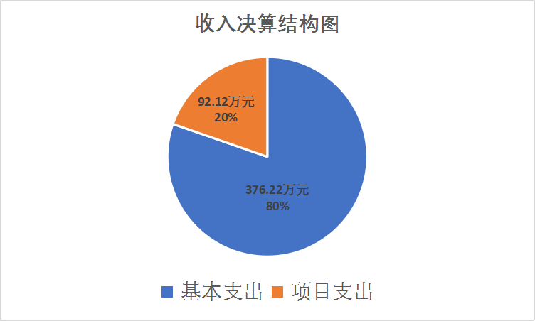

四、财政拨款收入支出决算总体情况说明
2021年财政拨款收、支总计468.89万元。与2020年相比，财政拨款收、支总计减少56.51万元，下降11%。主要变动原因是财政结转和结余减少。
（图4：财政拨款收、支决算总计变动情况）
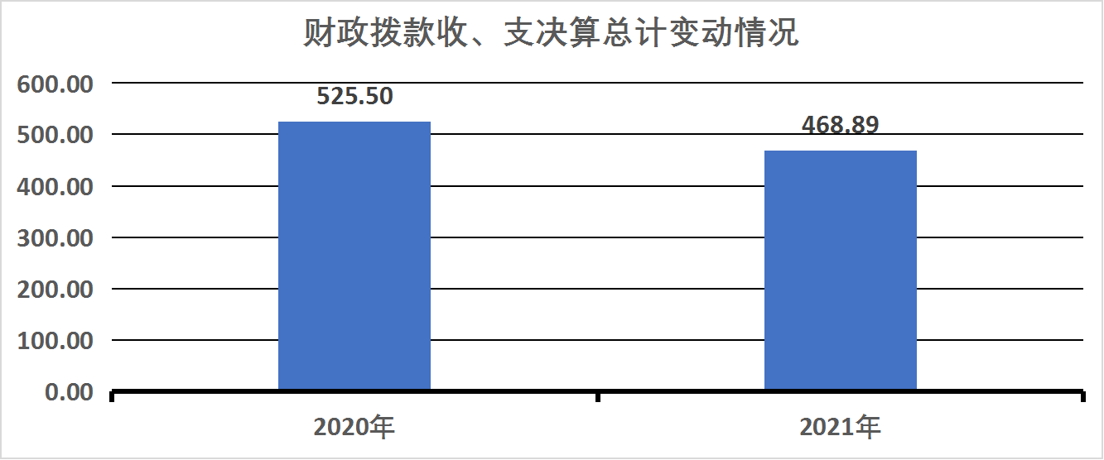

五、一般公共预算财政拨款支出决算情况说明

（一）一般公共预算财政拨款支出决算总体情况
2021年一般公共预算财政拨款支出468.34万元，占本年支出合计的100%。与2020年相比，一般公共预算财政拨款支出减少52.34万元，下降10%。主要变动原因是财政结转和结余减少。
（图5：一般公共预算财政拨款支出决算变动情况）
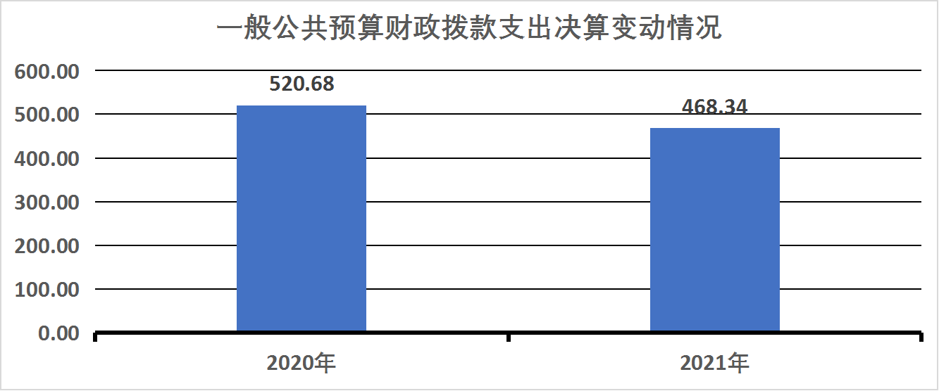

（二）一般公共预算财政拨款支出决算结构情况
2021年一般公共预算财政拨款支出468.34万元，主要用于以下方面:一般公共服务（类）支出379.73万元，占81%；社会保障和就业（类）支出28.15万元，占6%；卫生健康支出16.52万元，占4%；住房保障支出43.96万元，占9%。
（图6：一般公共预算财政拨款支出决算结构）
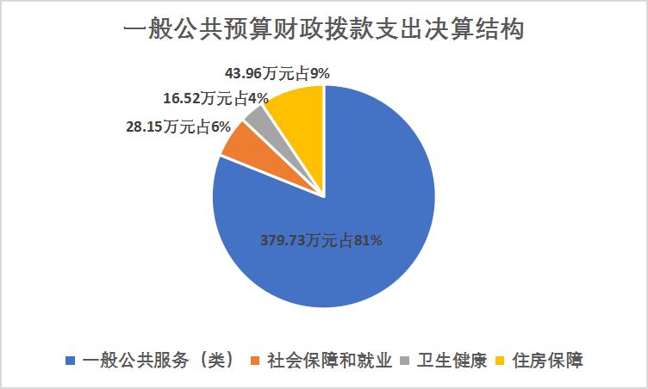

（三）一般公共预算财政拨款支出决算具体情况

2021年一般公共预算支出决算数为468.34万元，完成预算100%。其中：
1.一般公共服务（类）政府办公厅（室）及相关机构事务（款）行政运行（项）: 支出决算为195.68万元，完成预算100%。
2.一般公共服务（类）政府办公厅（室）及相关机构事务（款）一般行政管理事务（项）: 支出决算为45.45万元，完成预算100%。
3.一般公共服务（类）政府办公厅（室）及相关机构事务（款）机关服务（项）
4.一般公共服务（类）政府办公厅（室）及相关机构事务（款）专项服务（项）: 支出决算为20.00万元，完成预算100%。
5.一般公共服务（类）政府办公厅（室）及相关机构事务（款）信访事务（项）: 支出决算为26.93万元，完成预算100%。
6.一般公共服务（类）政府办公厅（室）及相关机构事务（款）事业运行（项）: 支出决算为91.66万元，完成预算100%。
7.社会保障和就业（类）行政事业单位养老支出（款）机关事业单位基本养老保险缴费支出（项）: 支出决算为23.84万元，完成预算100%。
8、社会保障和就业（类）行政事业单位养老支出（款） 机关事业单位职业年金缴费支出（项）: 支出决算为4.31万元，完成预算100%。
9.卫生健康（类）行政事业单位医疗（款）行政单位医疗（项）:支出决算为8.56万元，完成预算100%。
10.卫生健康（类）行政事业单位医疗（款）事业单位医疗（项）:支出决算为7.96万元，完成预算100%。
11.住房保障（类）住房改革支出（款）住房公积金（项）:支出决算为35.96万元，完成预算100%。
12.住房保障（类）住房改革支出（款）购房补贴（项）:支出决算为8.00万元，完成预算100%。

六、一般公共预算财政拨款基本支出决算情况说明
2021年一般公共预算财政拨款基本支出376.22万元，其中：
人员经费329.78万元，主要包括：基本工资、津贴补贴、绩效工资、机关事业单位基本养老保险缴费、职业年金缴费、其他社会保障缴费、奖励金、住房公积金、其他工资福利支出等。
公用经费46.44万元，主要包括：办公费、印刷费、水费、电费、邮电费、物业管理费、差旅费、维修（护）费、租赁费、会议费、培训费、公务接待费、劳务费、工会经费、福利费、其他交通费、其他商品和服务支出等。

七、“三公”经费财政拨款支出决算情况说明

（一）“三公”经费财政拨款支出决算总体情况说明
2021年“三公”经费财政拨款支出决算为0.52万元，完成预算35%，决算数小于预算数的主要原因：一是坚持厉行节约、控制标准、限制陪同人数、压缩接待费支出；二是受疫情影响接待减少。

（二）“三公”经费财政拨款支出决算具体情况说明
2021年“三公”经费财政拨款支出决算中，因公出国（境）费支出决算0万元，占0%；公务用车购置及运行维护费支出决算0万元，占0%；公务接待费支出决算0.52万元，占100%。具体情况如下：
（图7：“三公”经费财政拨款支出结构）
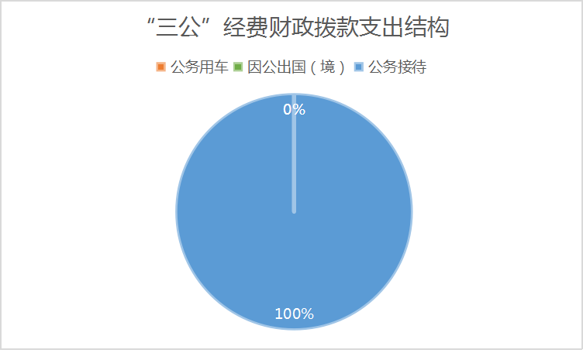
1.因公出国（境）经费支出0万元，年初未安排预算，因公出国（境）支出决算较2020年无变化。
2.公务用车购置及运行维护费支出0万元,年初未安排预算，公务用车购置及运行维护费支出决算决算较2020年无变化。截止2021年12月31日，我单位无公务用车。
3.公务接待费支出0.52万元，完成预算35%。公务接待费支出决算比2020年减少0.39万元，下降43%。主要原因一是坚持厉行节约、控制标准、限制陪同人数、压缩接待费支出；二是受疫情影响接待减少。其中：
国内公务接待支出0.52万元，主要用于(执行公务、开展业务活动开支的交通费、住宿费、用餐费等)。国内公务接待3批次，39人次(不包含陪同人员)，共计支出0.52万元，具体内容包括：省信访局信访督查，资中、内江两市来广信访处置等。
外事接待支出0万元。

八、政府性基金预算支出决算情况说明
2021年政府性基金预算财政拨款支出0万元。2021年本单位未在政府性基金预算拨款安排“三公经费”支出。
- 国有资本经营预算支出决算情况说明
2021年国有资本经营预算财政拨款支出0万元。
- 预算绩效管理情况

根据预算绩效管理要求，本部门在2021年度预算编制阶段，组织对人民满意窗口创建、书记市长信箱升级、信访远程视频服务、信访维稳信息费、特殊疑难信访资金、处理违反上访工作经费、脱贫攻坚部门工作经费、法律顾问费、资助救助资金、等9个项目开展了预算事前绩效评估，对9个项目编制了绩效目标，预算执行过程中，选取9个项目开展绩效监控，年终执行完毕后，对9个项目开展了绩效自评。同时，本部门对2021年部门整体开展绩效自评，《2021年中共广元市委群众工作局部门整体绩效评价报告》见附件（第四部分）。
- 其他重要事项的情况说明

（一）机关运行经费支出情况

2021年，中共广元市委群众工作局机关运行经费支出37.44万元，比2020年减少13.54万元，下降27%。主要原因是2021年厉行节约，减少开支。

（二）政府采购支出情况

2021年，中共广元市委群众工作局政府采购支出总额0万元。

（三）国有资产占有使用情况

截至2021年12月31日，中共广元市委群众工作局共有车辆0辆，单价50万元以上通用设备0台（套），单价100万元以上专用设备0台（套）。
- 名词解释

1.财政拨款收入：指单位从同级财政部门取得的财政预算资金。
2.年初结转和结余：指以前年度尚未完成、结转到本年按有关规定继续使用的资金。
3.一般公共服务（类）政府办公厅及相关机构事务（款）行政运行（项）指局机关及事业单位与其他信访有关服务管理支出
4.一般公共服务（类）政府办公厅及相关机构事务（款）一般行政管理事务（项）指至局机关及事业单位基本支出之外为完成特定行政任务和事业发展目标所发生的支出。
5.一般公共服务（类）政府办公厅及相关机构事务（款）专项服务（项）指至局机关及事业单位基本支出之外其他有关信访工作服务管理支出。
6、一般公共服务（类）政府办公厅及相关机构事务（款）信访事务（项）指至局机关及事业单位用于群众来信来访方面的支出。
7、一般公共服务（类）政府办公厅及相关机构事务（款）事业运行（项）指至局机关及事业单位用于保障机构正常运行、开展日常工作的基本支出。
8.社会保障和就业（类）行政事业单位养老支出（款）机关事业单位基本养老保险支出（项）指机关事业单位缴纳的基本养老保险支出。
9.社会保障和就业（类）行政事业单位养老支出（款） 机关事业单位职业年金缴费支出（项）指机关事业单位实施养老保险制度由单位缴纳的职业年金支出。
10.医疗卫生与计划生育（类）行政事业单位医疗（款）行政单位医疗（项）指行政单位基本医疗保险缴费。
11.医疗卫生与计划生育（类）行政事业单位医疗（款）事业单位医疗（项）指事业单位基本医疗保险缴费。
12.住房保障（类）住房改革支出（款）住房公积金（项）指行政事业单位按基本工资和津贴补贴的规定比例缴纳的住房公积金。
13.基本支出：指为保障机构正常运转、完成日常工作任务而发生的人员支出和公用支出。
14.项目支出：指在基本支出之外为完成特定行政任务和事业发展目标所发生的支出。
15.“三公”经费：指部门用财政拨款安排的因公出国（境）费、公务用车购置及运行费和公务接待费。其中，因公出国（境）费反映单位公务出国（境）的国际旅费、国外城市间交通费、住宿费、伙食费、培训费、公杂费等支出；公务用车购置及运行费反映单位公务用车车辆购置支出（含车辆购置税）及租用费、燃料费、维修费、过路过桥费、保险费等支出；公务接待费反映单位按规定开支的各类公务接待（含外宾接待）支出。
16.机关运行经费：为保障行政单位（含参照公务员法管理的事业单位）运行用于购买货物和服务的各项资金，包括办公及印刷费、邮电费、差旅费、会议费、福利费、日常维修费、专用材料及一般设备购置费、办公用房水电费、办公用房取暖费、办公用房物业管理费、公务用车运行维护费以及其他费用。

第四部分 附件

附件1
2021年中共广元市委群众工作局
部门整体绩效评价报告

一、部门（单位）概况
（一）机构组成。中共广元市委群众工作局设办公室、接访科、社情民意科、办信科、督办科五个科室。下属事业单位一个。
（二）机构职能。负责处理市内外群众给市委、市政府的来信，接待群众来访；及时准确地向市委、市政府领导反映来信来访中提出的重要建议、意见和问题；综合分析信访信息，开展调查研究，提出制定有关政策的建议；承办党中央、国务院，省委、省政府，市委、市政府及市委办公室、市政府办公室领导同志交办的群众工作和信访事项，督促检查领导同志对有关群众工作和信访批示的落实情况；向县区、广元经济开发区、市级部门交办群众工作和信访事项，督促检查重要群众工作和信访事项处理和落实；负责群众工作和信访案件的复查复核工作；调处理跨县区和部门的重要群众工作和信访问题，协调处理群众集体到市委、市政府及有关部门上访和突发性群体性事件；检查、指导、协调全市群众和信访工作，负责全市信访信息系统建设；研究、起草全市群众和信访工作规范性文件，总结推广各地、部门群众和信访工作的经验，提出加强和改进群众和信访工作的意见和建议，通报重大群众和信访问题及事件；保证信访渠道畅通，负责协调市领导接待群众来访和报案处理信访案件，负责联系市党代表、市人大代表、市政协委员定期参与接待群众来访工作；协调处置赴京、到省非正常上访工作；负责处理市信访工作联席会议综合协调和日常性工作；负责市群众工作中心建设及日常管理工作；承办省信访局、市委市政府领导交办的其他事项。
（三）人员概况。广元市委群众工作局为市委工作部门，局机关核定行政编制15名，工勤编制2名，领导班子1正3副，现有在职干部15名，其中行政人员14名，工勤人员1名。下属事业单位核定编制12名，实有人数11名。
二、部门财政资金收支情况
（一）部门财政资金收入情况。2021年本年收入合计464.09万元，其中：一般公共预算财政拨款收入464.09万元，占100%。
（二）部门财政资金支出情况。2020年总支出为468.34万元，其中基本支出376.22万元。项目支出92.12万元。
三、部门整体预算绩效管理情况
（一）部门预算项目绩效管理。
严格按照预算管理的相关规定和部门预算编制要求，预算管理遵循依据充分、程序规范、项目细化、勤俭节约、讲求绩效、收支平衡的原则，按期完成年度预算编报工作。部门绩效目标指向明确、细化量化、合理可行，与本部门职责和年度工作重点相符。年度绩效目标均已实现，与预期相符。依据批复的预算及设定的目标，对预算资金执行进度、绩效目标实现程度和预算项目实施进程等进行跟踪管理，确保了预算执行进度和资金管理效益。市委群工局2021年度预算执行率为100%，预算经费在保障机关有序运行方面发挥了重要作用，全年未发生违规行为。
（二）结果应用情况。
2021年市委群工局在预算编制、报送及时合规，机关节能降效明显，重要信息按要求公开，市政府绩效管理考核结果良好，预算经费在保障机关有序运行等方面发挥了重要作用。
（三）自评质量
2021年，我单位运用绩效管理目标管理，使财政资金配置合理，优化部门资金安排使用，提高了财政资金配置效率，自评为良好。
四、评价结论及建议
（一）评价结论。2021年，我局经费保障能力不断提高，经费使用效果科学合理，财务管理规范有序，全面保障和促进了我局依法履职，自评得分95分。
（二）存在问题。一是预算测算标准和准确度还需细化；二是掌握新的预算编制方法还不够。
（三）改进建议。一是按期按时执行预算，建立科学的执行进度；二是制定和完善基本支出、项目支出等各项支出标准。三是切实提高部门预算收支管理水平，尽可能地做到决算与预算相衔接。
附件2

2021年人民满意窗口创建项目
支出绩效自评报告

一、项目概况
（一）项目基本情况。
根据国家、省信访部门创建“人民满意窗口”的要求。通过项目实施完成对信访接待场所设置，建设规范的群众信访场所。设置防火防盗、安全逃生、存包柜等设备设施；开通微信、公众账号等。
（二）项目绩效目标。
1．项目主要内容。按照上级建设要求实施接访场所的改造、升级。
2．项目绩效目标。配备安检门、防爆器材各1套开设信访公众号1个；购买群众来访存包柜两组。
3．评价申报情况。
申报内容与实际相符，申报目标合理可行。
（三）项目自评步骤及方法。
按照项目评价要求，明确自评责任人，由使用科室先进行自评，在通过查验资料，局班子组织审评。
二、项目资金申报及使用情况
（一）项目资金申报及批复情况。
按照一般公共预算管理要求，年初进行项目资金申报，2021年广元市财政局通过《广元市财政局关于批复2021年市级部门预算的通知》文件下达我单位项目资金预算指标5.40万元。
（二）资金计划、到位及使用情况。
1．资金计划。项目资金申报5.40万元，财政批复5.40万元。
2．资金到位。该项目预算指标为5.40万元，截止2021年底，市财政实际拨付资金5.40万元，资金拨付率为100%。
3．资金使用。该项目资金全年支出5.40万元，支出进度为100%，主要用购买存包柜两组，建立微信公众号1个，配备安检门、防爆器材各1套。在项目执行过程中，严格按照预算批复执行，未随意改变该项目资金支付范围、支付标准、严格预算执行进度和经费支出，确保资金使用安全、规范、高效。
（三）项目财务管理情况。
我单位严格按照财务管理相关制度规定，建立健全财务管理制度和内控制度，严格执行财务支出的报销制度，应附与经济业务事项相关的合法合规的原始凭证和附件，按规定的程序审核、审批，并有具体经办人、证明人、领导审批签字，进行支付，及时、规范进行财务处理及会计核算，做好专款专用。
三、项目实施及管理情况
（一）项目组织架构及实施流程。该项目由接访一科负责申报和组织实施，由单位采购负责人对设施设备进行采购，实施完毕后由项目负责科室进行验收，向单位提供验收报告。
（二）项目管理情况。由于未达到政府集采标准，故由本单位直接购买，在采购过程中严格执行采购各项要求，通过立项、论证、审批等确认程序，并落实经费来源后组织实施，资金支付过程中专款专用，使用合规，支出依据规范，无虚列支出，无截留、挤占、挪用现象。
（三）项目监管情况。内控工作小组与内部纪检员定期对项目的实施和支付情况进行审核。
四、项目绩效情况
（一）项目完成情况。
通过项目实施，使群众来访接待场所进一步规范，信访秩序进一步有序。截止评价时点任务完成100%，验收质量合格，支付资金5.40万元，未有资金超标和结余情况。
- 项目效益情况。
通过项目实施，群众来访接待场所进一步规范，群众和接待工作人员安全保障提高。
五、评价结论及建议
（一）评价结论。
通过“人民满意窗口”项目实施，落实国家、省信访部门对接访场所设置的要求，规范了信访场所接待，保障了群众安全。
（二）存在的问题。
一是建设内容还未完善，下步还需要继续实施；二是年初预算申报有待细化。
（三）相关建议。
细化预算编制工作，提升预算精细度和执行进度。

2021年部门预算项目绩效目标自评
主管部门及代码 |  | 639001 |  | 实施单位 | 中共广元市委群众工作局
项目预算  执行情况  （万元） |  | 预算数： | 5.40万元 | 执行数： | 5.40万元
 |  | 其中：  财政拨款 | 5.40万元 | 其中：  财政拨款 | 5.40万元
 |  | 其他资金 | 0 | 其他资金 | 0
年度总体目标  完成情况 | 预期目标 |  |  | 目标实际完成情况
 | 1、、设置防火防盗、安全逃生、智能存包柜等设备设施。 2、配备安检设备、防护设施。 3、开通公众账号。 |  |  | 1、设置了安检门、配备防爆器材。  2、设置了职能存包柜。  3、开通了公众账号。
年度绩效指标完成情况 | 一级  指标 | 二级  指标 | 三级  指标 | 预期指标值 | 实际完成指标值
 | 完成  指标 | 数量指标 | 配置存包柜 | 两组 | 100%
 |  |  | 开通公众账号 | 1个 | 100%
 |  |  | 配备防爆器材 | 盾牌、头盔、脚叉、钢叉、防刺背心、防割手套各1个 | 100%
 |  | 质量指标 | 验收情况 | 合格 | 100%
 |  | 时效指标 | 完成时限 | 2021年5月 | 2021年3月完成
 |  | 成本指标 | 所需经费 | 5.40万元 | 100%
 |  | 社会效益 指标 | 信访有序 | 群众来访有序、安全。 | 100%
 |  | 可持续影响 指标 | 信访场所 | 信访场所规范 | 90%
 | 满意  度指标 | 满意度  指标 | 群众满意度 | 90% | 到达90%满意
附表
2021年书记市长信箱升级改造项目
支出绩效自评报告

一、项目概况
（一）项目基本情况。
广元市书记市长信箱投诉系统于2005年开发建设，运转和安全等方面已无法满足现阶段使用，故对系统进行升级满足现有信访办理需要。
（二）项目绩效目标。
1．项目主要内容。将书记、市长信箱接入到全国信访信息系统，实现信箱与走访、书信、网投的数据对接；提高系统安全性。
2．项目绩效目标。建设实名制网上注册、投诉及手机短信告知；实现群众通过查询码查询受理、办结回复、满意度测评；开发投诉信访信息分析软件，对投诉信访件进行汇总、分析。
3．评价申报情况。
申报内容与实际相符，申报目标合理可行。
（三）项目自评步骤及方法。
按照项目评价要求，明确自评责任人，由使用科室先进行自评，在通过查验资料，局班子组织审评。
二、项目资金申报及使用情况
（一）项目资金申报及批复情况。
按照一般公共预算管理要求，年初进行项目资金申报，2021年广元市财政局通过《广元市财政局关于批复2021年市级部门预算的通知》文件下达我单位项目资金预算指标6.60万元。
（二）资金计划、到位及使用情况。
1．资金计划。项目资金申报6.60万元，财政批复6.60万元。
2．资金到位。该项目预算指标为6.60万元，截止2021年底，市财政实际拨付资金6.60万元，资金拨付率为100%。
3．资金使用。该项目资金全年支出6.60万元，支出进度为100%，主要用升级信箱网络安全性；将信箱接入全国信访信息系统；实现实名制登记、短信告知查询、满意度测评、对投诉进行分析汇总等。在项目执行过程中，严格按照预算批复执行，未随意改变该项目资金支付范围、支付标准、严格预算执行进度和经费支出，确保资金使用安全、规范、高效。
（三）项目财务管理情况。
我单位严格按照财务管理相关制度规定，建立健全财务管理制度和内控制度，严格执行财务支出的报销制度，应附与经济业务事项相关的合法合规的原始凭证和附件，按规定的程序审核、审批，并有具体经办人、证明人、领导审批签字，进行支付，及时、规范进行财务处理及会计核算，做好专款专用。
三、项目实施及管理情况
（一）项目组织架构及实施流程。该项目由群众来信办理科负责申报和组织实施，由项目负责科室进行验收，向单位提供验收报告。
（二）项目管理情况。通过立项、论证、审批等确认程序，并落实经费来源后组织实施，资金支付过程中专款专用，使用合规，支出依据规范，无虚列支出，无截留、挤占、挪用现象。
（三）项目监管情况。内控工作小组与内部纪检员定期对项目的实施和支付情况进行审核。
四、项目绩效情况
（一）项目完成情况。
通过项目实施，完成了书记市长信箱升级，达到了逾期目标，截止评价时点任务完成100%，验收质量合格，支付资金6.60万元，未有资金超标和结余情况。
（二）项目效益情况。
通过项目实施，实现了群众实名制登记遏制了多头信访投诉，接入全国信访系统纳入了同一分析处理、流转办理，提高了网络安全性。
五、评价结论及建议
（一）评价结论。
通过“书记市长信箱升级改造”项目实施，提升了该系统的运行能力，提高了群众投诉的办理质量。
- 存在的问题。
县区和乡镇对系统运用还不熟悉，办理程序还不规范。
（三）相关建议。
加大对县区、乡镇、部门的培训。

2021年部门预算项目绩效目标自评
主管部门及代码 |  | 639001 |  | 实施单位 | 中共广元市委群众工作局
项目预算  执行情况  （万元） |  | 预算数： | 6.60万元 | 执行数： | 6.60万元
 |  | 其中：  财政拨款 | 6.60万元 | 其中：  财政拨款 | 6.60万元
 |  | 其他资金 | 0 | 其他资金 | 0
年度总体目标  完成情况 | 预期目标 |  |  | 目标实际完成情况
 | - 将书记、市长信箱接入到全国信访信息系统，实现信箱与走访、书信、网投的数据对接。  - 建设实名制网上注册反投诉及手机短信告知，实现群众通过查询码查询受理、办结回复、满意度测评。  - 开发投诉信访信息分析软件，对投诉信访件进行汇总、分析。 |  |  | 1、将书记、市长信箱接入到全国信访信息系统，实现信箱与走访、书信、网投的数据对接。  2、建设实名制网上注册反投诉及手机短信告知，实现群众通过查询码查询受理、办结回复、满意度测评。  3、开发投诉信访信息分析软件，对投诉信访件进行汇总、分析。
年度绩效指标完成情况 | 一级  指标 | 二级  指标 | 三级  指标 | 预期指标值 | 实际完成指标值
 | 完成  指标 | 数量指标 | 升级平台 | 书记市长信箱升级 | 100%
 |  | 质量指标 | 验收情况 | 合格 | 100%
 |  | 时效指标 | 完成时限 | 2021年5月 | 2021年3月完成
 |  | 成本指标 | 所需经费 | 6.60万元 | 100%
 |  | 社会效益 指标 | 群众投诉便捷 | 建设实名制投诉、短信告知 | 实现实名制网上投诉及短信告知，实现群众通过查询码查询受理、办结回复、满意度测评。
 |  | 可持续影响 指标 | 信息和安全 | 实现科学化、信息化、安全可靠。 | 接入到全国信访信息系统，实现数据对接；开发投诉信访信息分析软件，对投诉信访件进行汇总、分析，形成长效模式。
 | 满意  度指标 | 满意度  指标 | 群众满意度 | 95% | 到达92%满意
附表
2021年信访远程视频服务项目
支出绩效自评报告

一、项目概况
（一）项目基本情况。
贯彻落实国家信访局《关于建设国家信访局视频信访系统有关事宜的通知》（国信发﹝2017﹞1号），推动四川省视频信访系统建设；联通国家、省、市、县机构，以及有权处理信访问题的职能部门，实现会议培训、接访会商、应急调度等工作应用。
（二）项目绩效目标。
1．项目主要内容。国家、省、市、县四级信访部门连接。
2．项目绩效目标。通过项目实施，主要完成支付市本级及七个县区的信访视频系统使用费；确保远程视频接访工作顺利开展；确保“国家、省、市、县”四级视频会议、业务培训等链接畅通；
3．评价申报情况。
申报内容与实际相符，申报目标合理可行。
（三）项目自评步骤及方法。
按照项目评价要求，明确自评责任人，由使用科室先进行自评，在通过查验资料，局班子组织审评。
二、项目资金申报及使用情况
（一）项目资金申报及批复情况。
按照一般公共预算管理要求，年初进行项目资金申报，2021年广元市财政局通过《广元市财政局关于批复2021年市级部门预算的通知》文件下达我单位项目资金预算指标10.58万元。
（二）资金计划、到位及使用情况
1．资金计划。项目资金申报10.58万元，财政批复10.58万元。
2．资金到位。该项目预算指标为10.58万元，截止2021年底，市财政实际拨付资金10.58万元，资金拨付率为100%。
3．资金使用。该项目资金全年支出10.58万元，支出进度为100%，主要用支付市本级及七个县区的信访视频系统使用费，设备维护及更换。在项目执行过程中，严格按照预算批复执行，未随意改变该项目资金支付范围、支付标准、严格预算执行进度和经费支出，确保资金使用安全、规范、高效。
（三）项目财务管理情况。
我单位严格按照财务管理相关制度规定，建立健全财务管理制度和内控制度，严格执行财务支出的报销制度，应附与经济业务事项相关的合法合规的原始凭证和附件，按规定的程序审核、审批，并有具体经办人、证明人、领导审批签字，进行支付，及时、规范进行财务处理及会计核算，做好专款专用。
三、项目实施及管理情况
（一）项目组织架构及实施流程。该项目由接访一科负责申报和组织实施，由项目负责科室进行验收，向单位提供验收报告。
（二）项目管理情况。通过立项、论证、审批等确认程序，并落实经费来源后组织实施，资金支付过程中专款专用，使用合规，支出依据规范，无虚列支出，无截留、挤占、挪用现象。
（三）项目监管情况。内控工作小组与内部纪检员定期对项目的实施和支付情况进行审核。
四、项目绩效情况
（一）项目完成情况。
通过项目实施，完成了全年系统使用、维护费用支付，达到了逾期目标，截止评价时点任务完成100%，未有资金超标和结余情况。
（二）项目效益情况。
通过项目实施，保障了国家、省、市、县等四级信访部门信访远程视频接访、培训、会议等工作开展。同时监督市、县两级领导落实领导按期接访的要求。
五、评价结论及建议
（一）评价结论。
信访远程视频服务的运用，有效的搭建了国家、省、市、县上进链接的平台，实现了全国信访业务统一培训。监督了市领导每季度一次，县领导每月一次开展信访接待的要求，同时本级信访群众在不出门的情况下就可预约上级信访部门同时视频接待，解决矛盾纠纷。
（二）存在的问题。
一是个别县区设施设备老化需要更新。二是使用功能还需扩大。
（三）相关建议。
继续加强和完善绩效管理体系，不断创新提高绩效管理水平。

附表
2021年部门预算项目绩效目标自评
主管部门及代码 |  | 639001 |  | 实施单位 | 中共广元市委群众工作局
项目预算  执行情况  （万元） |  | 预算数： | 10.58万元 | 执行数： | 10.58万元
 |  | 其中：  财政拨款 | 10.58万元 | 其中：  财政拨款 | 10.58万元
 |  | 其他资金 | 0 | 其他资金 | 0
年度总体目标  完成情况 | 预期目标 |  |  | 目标实际完成情况
 | - 联通国家、省、市、县机构，实现会议培训、接访会商、应急调度等工作应用。2、确保远程视频接访工作、培训、会议顺利开展。  3、对设备进行维护、技术保障。 |  |  | 1、联通国家、省、市、县机构，实现会议培训、接访会商、应急调度等工作应用。  2、确保远程视频接访工作、培训、会议顺利开展。  3、对设备进行维护、技术保障。
年度绩效指标完成情况 | 一级  指标 | 二级  指标 | 三级  指标 | 预期指标值 | 实际完成指标值
 | 完成  指标 | 数量指标 | 使用套数 | 8套 | 100%
 |  |  | 技术保障 | 100% | 100%
 |  |  | 远程接待、会议、培训 | ≥20次 | 23次
 |  | 质量指标 | 运行完好 | 100% | 100%
 |  | 时效指标 | 运行时限 | 2021年1-12月 | 100%
 |  | 成本指标 | 所需经费 | 10.58万元 | 100%
 |  | 社会效益 指标 | 群众信访 | 远程信访接待 | 群众可在本县约访市级部门通过远程视频接待
 |  | 可持续影响 指标 | 系统连接 | 四级联通 | 实现国家、省、市、县联通，开展培训、会议、信访接待。
 | 满意  度指标 | 满意度  指标 | 群众满意度 | 95% | 到达92%满意

2021年信访维稳信息费项目
支出绩效自评报告

一、项目概况
（一）项目基本情况。
根据川委厅﹝2020﹞48号、川委办﹝2014﹞28号、 广信联办﹝2017﹞23号 相关文件的要求，把来信、来访、网上投诉纳入网上流转，实现网上录入、管理、督查、绩效考评，实现网上信访实名制，由于支付网站平台的运行服务费用。
（二）项目绩效目标。
1．项目主要内容。支付各个信访受理平台年费、维护费用等。
2．项目绩效目标。通过项目实施，建设“信、访、 网、电”四位一体，以网上受理为主的诉求表达格局，把来信、来访、网上投诉等纳入网上流转；做好全国网上信访信息综合平台对接工作；开通信访信息系统全市信访办理过程中及时受理、按期办理、群众满意度评价等数据分析。
3．评价申报情况。
申报内容与实际相符，申报目标合理可行。
（三）项目自评步骤及方法。
按照项目评价要求，明确自评责任人，由使用科室先进行自评，在通过查验资料，局班子组织审评。
二、项目资金申报及使用情况
（一）项目资金申报及批复情况。
按照一般公共预算管理要求，年初进行项目资金申报，2021年广元市财政局通过《广元市财政局关于批复2021年市级部门预算的通知》文件下达我单位项目资金预算指标4.50万元。
（二）资金计划、到位及使用情况
1．资金计划。项目资金申报4.50万元，财政批复4.50万元。
2．资金到位。该项目预算指标为4.50万元，截止2021年底，市财政实际拨付资金4.50万元，资金拨付率为100%。
3．资金使用。该项目资金全年支出4.50万元，支出进度为100%，主要用支付各个信访受理平台年费及维护费用。在项目执行过程中，严格按照预算批复执行，未随意改变该项目资金支付范围、支付标准、严格预算执行进度和经费支出，确保资金使用安全、规范、高效。
（三）项目财务管理情况。
我单位严格按照财务管理相关制度规定，建立健全财务管理制度和内控制度，严格执行财务支出的报销制度，应附与经济业务事项相关的合法合规的原始凭证和附件，按规定的程序审核、审批，并有具体经办人、证明人、领导审批签字，进行支付，及时、规范进行财务处理及会计核算，做好专款专用。
三、项目实施及管理情况
（一）项目组织架构及实施流程。该项目由群众来信办理科负责申报和组织实施，由项目负责科室进行验收，向单位提供验收报告。
（二）项目管理情况。通过立项、论证、审批等确认程序，并落实经费来源后组织实施，资金支付过程中专款专用，使用合规，支出依据规范，无虚列支出，无截留、挤占、挪用现象。
（三）项目监管情况。内控工作小组与内部纪检员定期对项目的实施和支付情况进行审核。
四、项目绩效情况
（一）项目完成情况。
通过项目实施，完成了全年系统使用、维护费用支付，达到了逾期目标，截止评价时点任务完成100%，未有资金超标和结余情况。
（二）项目效益情况。
通过项目实施，保障了信访投诉受理平台正常运行，群众信访渠道畅通。
五、评价结论及建议
（一）评价结论。
在群众信访过程中，由走访逐级变成通过各种网络平台投诉的趋势下，保障了全市各信访部门和机构通过网络处理群众投诉的要求，同时协商运营商开发更加便捷群众，适合信访部门的运行平台。达到了群众反映问题足不出户，一部手机一个平台便能信访，信访部门网上流转办理，减少走访、越级访。
（二）存在的问题。
一是个别县区设施设备老化需要更新。二是使用功能还需扩大。
（三）相关建议。
继续加强和完善绩效管理体系，不断创新提高绩效管理水平。

附表
2021年部门预算项目绩效目标自评
主管部门及代码 |  | 639001 |  | 实施单位 | 中共广元市委群众工作局
项目预算  执行情况  （万元） |  | 预算数： | 10.58万元 | 执行数： | 10.58万元
 |  | 其中：  财政拨款 | 10.58万元 | 其中：  财政拨款 | 10.58万元
 |  | 其他资金 | 0 | 其他资金 | 0
年度总体目标  完成情况 | 预期目标 |  |  | 目标实际完成情况
 | - 联通国家、省、市、县机构，实现会议培训、接访会商、应急调度等工作应用。2、确保远程视频接访工作、培训、会议顺利开展。  3、对设备进行维护、技术保障。 |  |  | 1、联通国家、省、市、县机构，实现会议培训、接访会商、应急调度等工作应用。  2、确保远程视频接访工作、培训、会议顺利开展。  3、对设备进行维护、技术保障。
年度绩效指标完成情况 | 一级  指标 | 二级  指标 | 三级  指标 | 预期指标值 | 实际完成指标值
 | 完成  指标 | 数量指标 | 使用套数 | 8套 | 100%
 |  |  | 技术保障 | 100% | 100%
 |  |  | 远程接待、会议、培训 | ≥20次 | 23次
 |  | 质量指标 | 运行完好 | 100% | 100%
 |  | 时效指标 | 运行时限 | 2021年1-12月 | 100%
 |  | 成本指标 | 所需经费 | 10.58万元 | 100%
 |  | 社会效益 指标 | 群众信访 | 远程信访接待 | 群众可在本县约访市级部门通过远程视频接待
 |  | 可持续影响 指标 | 系统连接 | 四级联通 | 实现国家、省、市、县联通，开展培训、会议、信访接待。
 | 满意  度指标 | 满意度  指标 | 群众满意度 | 95% | 到达92%满意

2021年资助救助资金项目
支出绩效自评报告

一、项目概况
（一）项目基本情况。
根据川委办﹝2014﹞28号等相关文件的要求，对困难信访群众开展救济救助工作，帮助走出困境，达到息访息诉，回归正常生活。
（二）项目绩效目标。
1．项目主要内容。对困难信访群众开展救助救济，推动案结事了。
2．项目绩效目标。开展救助救济到达信访事项化解、推动结案。
3．评价申报情况。
申报内容与实际相符，申报目标合理可行。
（三）项目自评步骤及方法。
按照项目评价要求，明确自评责任人，由使用科室先进行自评，在通过查验资料，局班子组织审评。
二、项目资金申报及使用情况
（一）项目资金申报及批复情况。
按照一般公共预算管理要求，年初进行项目资金申报，2021年广元市财政局通过《广元市财政局关于批复2021年市级部门预算的通知》文件下达我单位项目资金预算指标20.00万元。
（二）资金计划、到位及使用情况
1．资金计划。项目资金申报20.00万元，财政批复20.00万元。
2．资金到位。该项目预算指标为20.00万元，截止2021年底，市财政实际拨付资金20.00万元，资金拨付率为100%。
3．资金使用。该项目资金全年支出20.00万元，支出进度为100%，主要用对困难信访群众实施救助救济。在项目执行过程中，严格按照预算批复执行，未随意改变该项目资金支付范围、支付标准、严格预算执行进度和经费支出，确保资金使用安全、规范、高效。
（三）项目财务管理情况。
我单位严格按照财务管理相关制度规定，建立健全财务管理制度和内控制度，严格执行财务支出的报销制度，应附与经济业务事项相关的合法合规的原始凭证和附件，按规定的程序审核、审批，并有具体经办人、证明人、领导审批签字，进行支付，及时、规范进行财务处理及会计核算，做好专款专用。
三、项目实施及管理情况
（一）项目组织架构及实施流程。该项目由群众帮扶科负责申报和组织实施，由项目负责科室进行验收，向单位提供验收报告。
（二）项目管理情况。通过立项、论证、审批等确认程序，并落实经费来源后组织实施，资金支付过程中专款专用，使用合规，支出依据规范，无虚列支出，无截留、挤占、挪用现象。
（三）项目监管情况。内控工作小组与内部纪检员定期对项目的实施和支付情况进行审核。
四、项目绩效情况
（一）项目完成情况。
通过项目实施，结合治重化积工作，化解息访群众27人，截止评价时点任务完成100%，未有资金超标和结余情况。
（二）项目效益情况。
通过项目实施，减少了我是群众重复访，化解了部分越级走访群众，到省、到京信访率下降，上级交办重复案件办结。
五、评价结论及建议
（一）评价结论。
通过实施资助救助，推动了案件化解，减少了积案难案，较好的完成了国家、省要求的重复信访治理工作，减少了我市越级访信访人存量，化解了一批长时间信访人。
（二）存在的问题。
一是预算编制内容还不够完整；二是执行进度较慢。
（三）相关建议。
加强预算编制内容的细化，提高预算执行的进度。
附表
2021年部门预算项目绩效目标自评
主管部门及代码 |  | 639001 |  | 实施单位 | 中共广元市委群众工作局
项目预算  执行情况  （万元） |  | 预算数： | 20.00万元 | 执行数： | 20.00万元
 |  | 其中：  财政拨款 | 20.00万元 | 其中：  财政拨款 | 20.00万元
 |  | 其他资金 | 0 | 其他资金 | 0
年度总体目标  完成情况 | 预期目标 |  |  | 目标实际完成情况
 | - 对困难信访群众实施救助救济。  2、开展困难帮扶工作，推动案结事了，息访息诉。 |  |  | 通过项目实施，完成上级重复信访治理案件交办任务，化解信访案件24件。
年度绩效指标完成情况 | 一级  指标 | 二级  指标 | 三级  指标 | 预期指标值 | 实际完成指标值
 | 完成  指标 | 数量指标 | 信访化解 | 20件 | 25件
 |  |  | 涉及部门 | 8个 | 100%
 |  | 质量指标 | 化解率 | 100% | 100%
 |  | 时效指标 | 运行时限 | 2021年1-12月 | 100%
 |  | 成本指标 | 所需经费 | 20.00万元 | 100%
 |  | 社会效益 指标 | 群众信访 | 远程信访接待 | 群众可在本县约访市级部门通过远程视频接待
 |  | 可持续影响 指标 | 系统连接 | 四级联通 | 实现国家、省、市、县联通，开展培训、会议、信访接待。
 | 满意  度指标 | 满意度  指标 | 群众满意度 | 95% | 到达92%满意

第五部分 附表

一、收入支出决算总表

二、收入决算表

三、支出决算表

四、财政拨款收入支出决算总表

五、财政拨款支出决算明细表

六、一般公共预算财政拨款支出决算表

七、一般公共预算财政拨款支出决算明细表

八、一般公共预算财政拨款基本支出决算表

九、一般公共预算财政拨款项目支出决算表

十、一般公共预算财政拨款“三公”经费支出决算表

十一、政府性基金预算财政拨款收入支出决算表

十二、政府性基金预算财政拨款“三公”经费支出决算表

十三、国有资本经营预算财政拨款收入支出决算表
十四、国有资本经营预算财政拨款支出决算表

